ЭC-540
Электротехника и электроника
1. Цепь с последовательным соединением резистивного и индуктивного элементов. Треугольники напряжений, сопротивлений, мощностей. (конспект)
2. Цепь с последовательным соединением резистивного и емкостного элементов. (конспект)
3. Общий случай неразветвленной цепи переменного тока. Расчет неразветвленной цепи. (конспект)
4. Параллельное соединение катушки и конденсатора. (конспект)
5. Расчет разветвленной цепи графоаналитическим методом и методом проводимостей. (конспект)
Электронный ресурс «Школа для электрика: все об электротехнике и электронике». Форма доступа: http://www.ElectricalSchool.info

Дисциплина: Материаловедение
1 Железоуглеродистые сплавы: форма углерода в сплавах с железом; структурные составляющие Диаграмма состояния железоуглеродистых сплавов. Критические точки. Классификация железоуглеродистых сталей и сплавов. (конспект)
2 Виды термообработки: отжиг, нормализация, закалка, отпуск. (конспект)
3.Виды химико-термической обработки: цементация, азотирование, цианирование. (конспект)
4 Углеродистые стали. Примеси в стали, их влияние на свойства сталей. Классификация углеродистых сталей, применение. . Маркировка сталей по ГОСТ. (конспект)
5 Виды чугунов. Влияние примесей на структуру и свойства чугунов. Чугуны белые и серые, их свойства и область применения. Ковкие и высокопрочные чугуны. Маркировка чугунов по ГОСТ. (конспект)
Электронный ресурс «Публичная интернет-библиотека. Специализация: отечественная периодика». Форма доступа: www.public.ru

Дисциплина «Основы компьютерного моделирования»

Пройти УРОК ЦИФРЫ на сайте Урокцифры.рф
Урок 3. Персональные помощники выбрать 8-11 класс, сделать скрин страницы с набранными баллами (чем больше баллов, тем выше оценка), сертификат скачать себе на почту. После карантина принести сертификат и скрин с баллами.

Нажмите на ссылку правой кнопкой мыши. В появившемся окне нажмите на Открыть гиперссылку. Ваш браузер откроет страницу
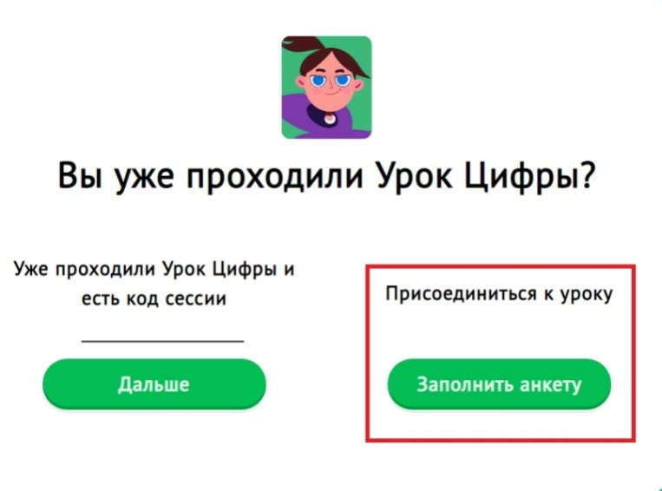
Нажать кнопку «заполнить анкету» – регион указываем «Саратовская область» – город «Энгельс» – дальше указываете, что вы «ученик» – номер школы «ГАПОУ СО ЭПЭК» – указываете класс (11) – указываете одного ученика и возраст – авторизоваться в ВКонтакте? Выбирает кнопку «нет». Проходите Урок и высылаете сертификат на электронную почту.

Группа ЭС-540

Предмет | Изучаемая тема | Учебник
Измерительная техника | Тема 2.2 Генераторы импуль-сных сигналов | Кукуш В.Д. Электроизмерения. – М.: Радио и связь, 2006. Гриф Минобразования РФ
 | Тема 3.1 механизмы и измерительные цепи электромеха-нических приборов | Кукуш В.Д. Электроизмерения. – М.: Радио и связь, 2006. Гриф Минобразования РФ

Математика
- Чтение текста учебника и конспектирование по теме: Дифференциальное исчисление
Математика: учебник. Пехлецкий И. Д. М., 2014.

